中國文化大學教育部高教深耕計畫成果紀錄表

子計畫 | C1-3-1創造力思維與實作能力提升人才培育-創客中心
具體作法 | 華岡創客中心
主題 | 秋日綻放纖維之美：廢纖羊毛氈楓葉杯墊
內容  （活動內容簡述/執行成效） | 主辦單位：研發處  活動日期：2024/10/21 13:00-16:00  活動地點：大慈館B1華岡創客中心  主 講 者：陳彥妤老師  參與人數： 19 人  內 容：  中國文化大學研發處於2024年10月21日辦理「秋日綻放纖維之美：廢纖羊毛氈楓葉杯墊」課程，本次邀請陳彥妤老師來帶領同學利用回收的廢棄衣物作為材料搭配羊毛來進行羊毛氈的設計改造教學。  執行成效：  SDGS指標中永續議題、責任生產等標的，文化創意產業的產品設計現今也開始與之呼應從事一系列可從事的物品設計。本次教學以舊衣回收進行二創的概念，引領同學學習思考如何將永續的議題進行設計來減少各種浪費。並鼓勵同學可以去思考更多可以將SDGS加以融入應用的方法。
 | 活動照片電子檔名稱  (請用英數檔名) | 活動照片內容說明(每張20字內)
 | 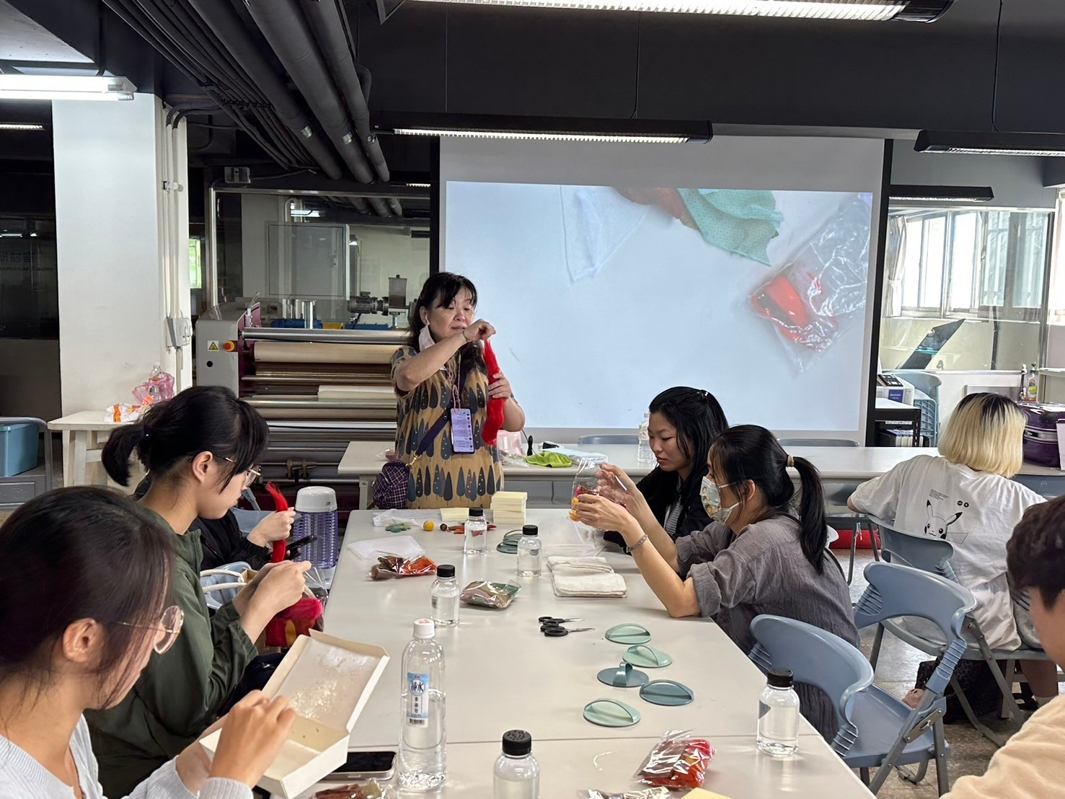 | 課程介紹
 | 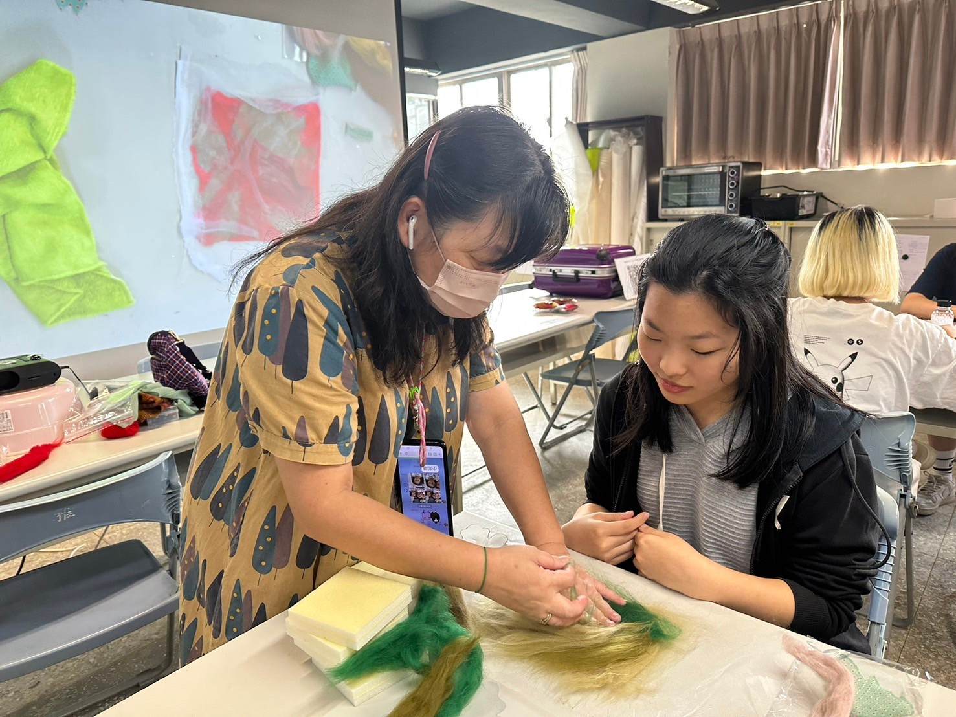  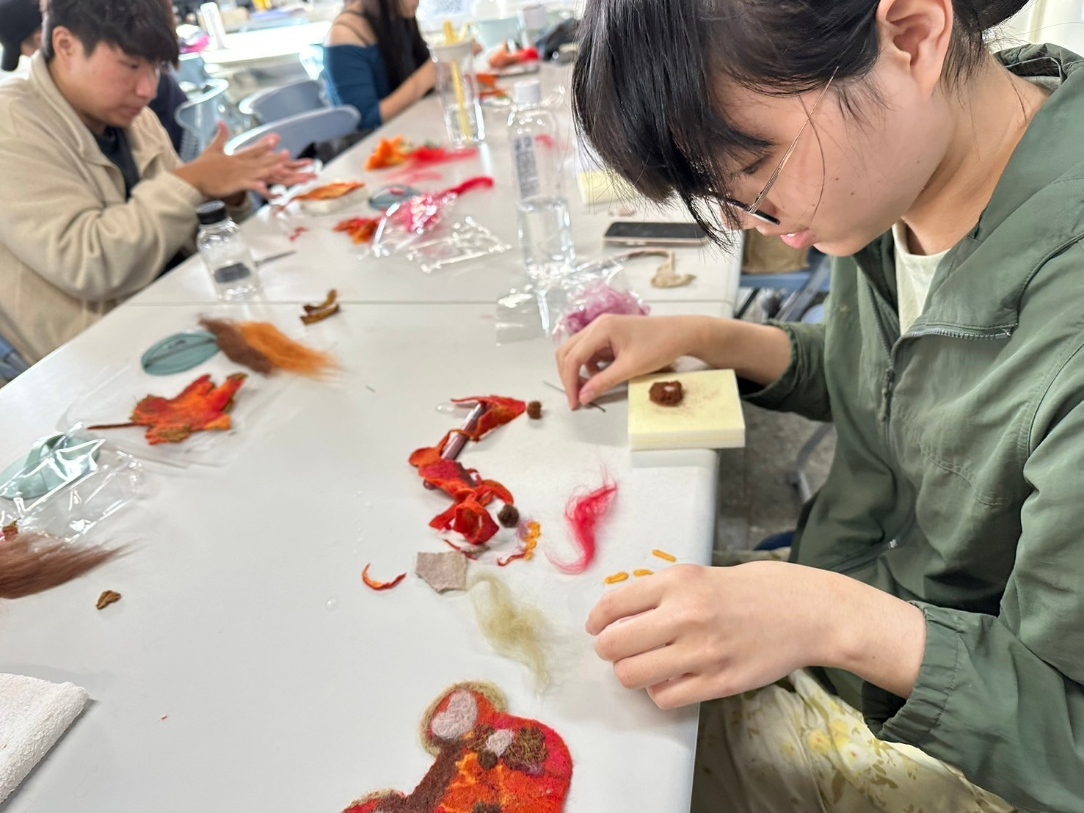 | 同學施作
 | 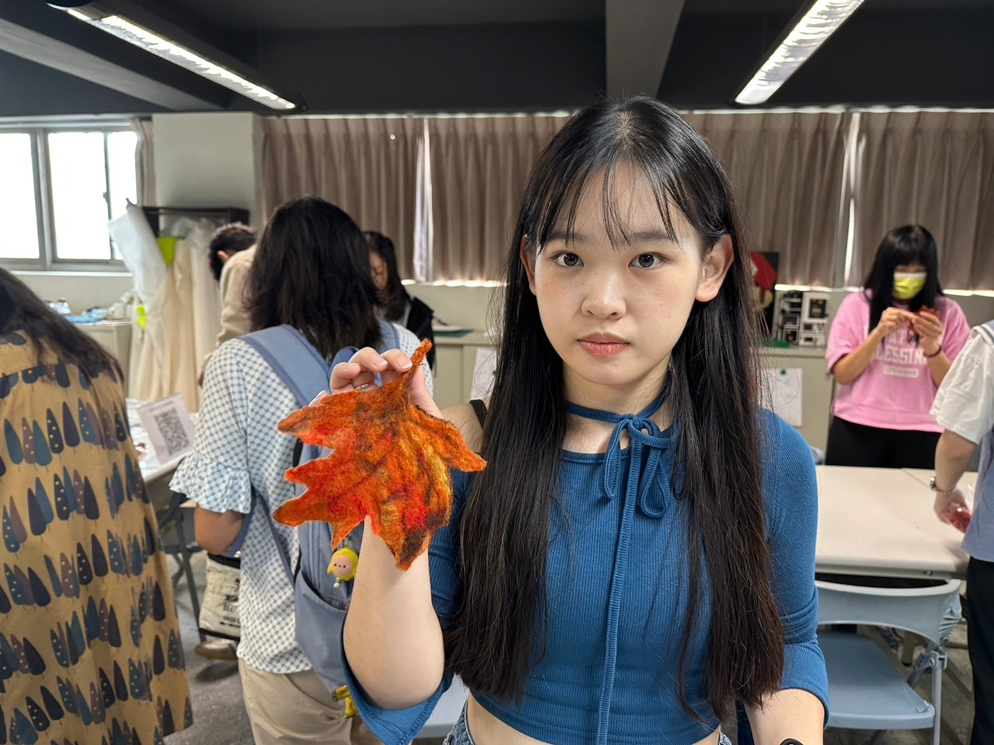  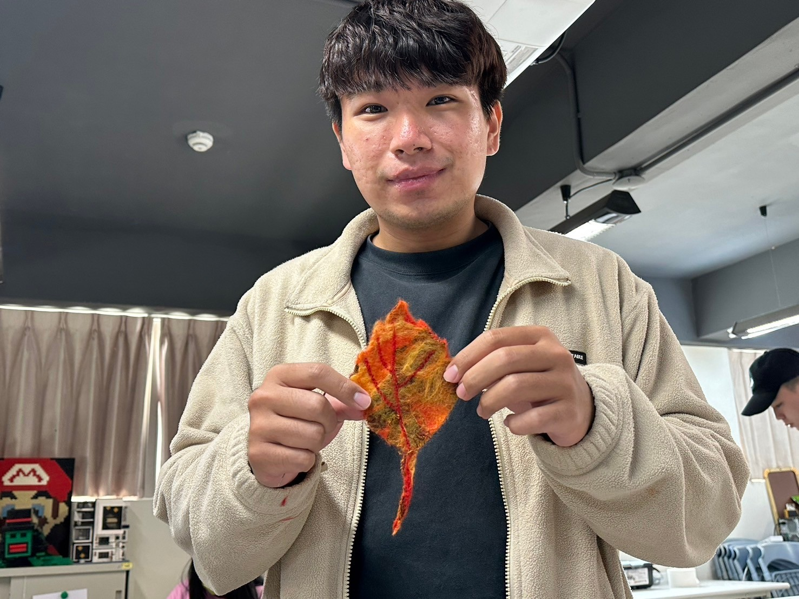 | 同學成品

